Tejido conjuntivo

Universidad del sureste

Alumno: Franklin Samuel Gordillo Guillen

DRA: Lizbeth Anahí Ruiz Córdova

Materia: Microanatomia

06/09/2024

Tejido conjuntivo

Introducción al tejido conjuntivo:

EL tejido conjuntivo es un tipo de tejido que se encuentra en el cuerpo humano junto con el tejido muscular, epitelial y nervioso, su función principal es conectar, soportar y unir otros tejidos y órganos.

Algunas de sus características son: abundante matriz extracelular, diversidad de formas y funciones. Sus funciones son soporte y unión de tejidos y órganos, protección, movimiento y flexibilidad.

¿Qué es el tejido conjuntivo?

El tejido conjuntivo se caracteriza por tener células y un componente no celular esto quiere decir que tiene un componente extra además de las células y lleva por nombre matriz extracelular está compuesta por fibras que son como hebras o filamentos que atraviesan el tejido formando como mayas y le dan resistencia y estructura, también encontramos una sustancia fundamental que rellena todo el espacio que no son células ni fibras. La célula básica del tejido conjuntivo es el fibroblasto esta se encarga de producir las fibras

Funciones:

Las funciones del tejido conjuntivo dependerán de la composición de este mismo porque si bien todos los tejidos conjuntivos tienen los mismos componentes dependerán de la cantidad de estos mismos ya que algunos tejidos conjuntivos pueden tener más fibras o sustancia fundamental.

De manera general existen algunas funciones primordiales del tejido conjuntivo a continuación compartiré algunas funciones:

1. Relleno: esta función básicamente rellena los espacios que quedan entre otros tejidos un ejemplo de esto sería si queda un espacio entre dos fibras musculares el tejido conjuntivo interviene y actúa como relleno de esa zona
2. Resistencia: esta función se debe a la fuerza tensora o fuerza contraria que hace cuando realizamos un movimiento un ejemplo de ello sería a la hora que nosotros nos pellizcamos o jalamos la piel hace una fuerza de resistencia y no se rompe y vuelve a su estado natural.
3. Difusion: A través de la sustancia fundamental se puede dar el paso de sustancias ya sean nutrientes, desechos u hormonas ya que la sustancia fundamental es semilíquida por ello se puede dar la difusión.
4. Almacenamiento de grasas
5. 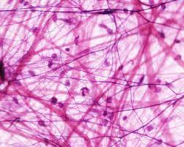Repara daños en los tejidos

Clasificación:

Su clasificación se basa por el número de fibras que tienen ya que el laxo tiene menos cantidad de fibras y el denso tiene mayor diversidad de fibras.

1. Tejido conjuntivo laxo: se caracteriza por tener menor cantidad de fibras y mucho más delgadas que el del tejido conjuntivo denso, por lo tanto los demás componentes estarán aumentados para compensar esta menor cantidad de fibras, el tejido conjuntivo laxo se relaciona con el tejido epitelial ya que al tener mayor cantidad de sustancia fundamental habrá más fase liquida ya que la sustancia fundamental es como semilíquida y habrá mucho más difusión de nutrientes y el tejido epitelial no tiene vasos sanguíneos así que los nutrientes le deben llegar difundidos a través de la sustancia fundamental.
2. Tejido conjuntivo denso: Este se caracteriza por tener mayor concentración de fibras y son más densas y gruesas que las del tejido conjuntivo laxo al tener más fibras tiene menor cantidad de sustancia fundamental. El tejido conjuntivo denso se clasifica en dos: “irregular y regular”.

* Irregular: Las fibras están desorganizadas
* Regular: Las fibras están organizadas y se encuentra en los tendones, ligamentos y aponeurosis.

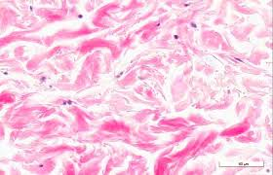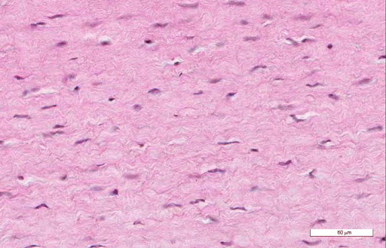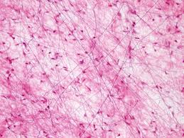

Tejido conjuntivo Tejido conjuntivo denso Tejido conjuntivo

Laxo irregular denso regular

1. Tejido conjuntivo embrionario: El mesénquima es el principal en este tejido ya que es el que se encuentra en mayor proporción en todo el embrión, se caracteriza por sus células fusiformes y tiene forma como de un bolillo, tienen escasas células y muy delgadas
2. Tejido conjuntivo mucoso: Se encuentra en el cordón umbilical su sustancia fundamental se le denomina “gelatina de wharton” y sus células son más desordenadas que las del conjuntivo embrionario

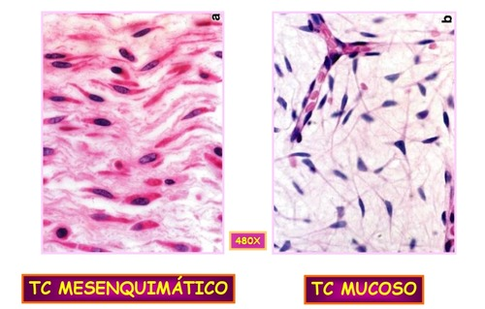

Fibras:

* Colágeno: Sostén y resistencia, son las más abundantes en este tejido.
* Reticulares: son redes o mallas se encuentran en cicatriz, nervios, adipocitos etc.
* Elásticas: Estiramiento y distensión, delgadas y ramificadas se encuentran en ligamentos, arterias y laringe.

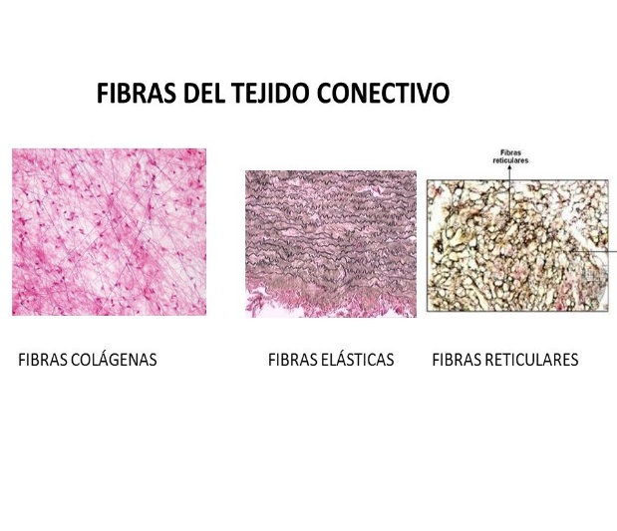

Matriz extracelular: Es la que se encarga de que las células se unan y se comuniquen con las células cercanas, y desempeña una función importante en la multiplicación celular, el movimiento celular y otras funciones celulares, también participa en la reparación del tejido dañado.

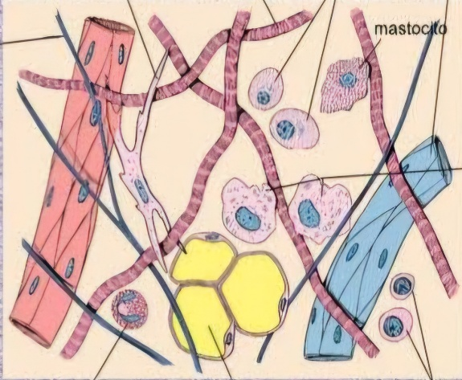

En conclusión el tejido conjuntivo es un tejido primordial o esencial del cuerpo humano ya que desempeña algunas funciones vitales como la protección y defensa, sustento y nutrición movimiento y flexibilidad, también trabaja adjunto con el tejido epitelial ya que al no tener vasos sanguíneos el tejido conjuntivo o la sustancia fundamental que es una parte o estructura del tejido conjuntivo difunde los nutrientes llegando así difundidos al tejido epitelial. En resumen el tejido conjuntivo desempeña un papel vital para mantener el buen funcionamiento del cuerpo humano.

BIBLIOGRAFIA.

Michael H. y Junqueira L. (2020) ROSS Histología., recuperado el 11/09/2024 del libro ROSS Histología pag. (170-208) capítulo 6.